**TEORÍA PARA EL LANZAMIENTO VERTICAL HACIA ARRIBA**

El Tiro Vertical, es un movimiento donde al cuerpo se lo arroja hacia arriba con una velocidad inicial Vi. En el camino de subida el movimiento es uniformemente retardado hasta que su velocidad sea igual a cero, pues la aceleración es hacia abajo y la velocidad hacia arriba; a esto se le conoce como lanzamiento **vertical hacia arriba**. El móvil va disminuyendo su velocidad hasta detenerse en el punto más alto del trayecto. Luego que el móvil alcanzó su altura máxima, comienza a descender haciéndose negativa su velocidad (pues es hacia abajo). *Ahora el movimiento es acelerado hacia abajo, ósea,* el movimiento constituye una caída libre y un lanzamiento vertical hacia abajo.

Se usa un sistema de referencia con el origen en la posición inicial del cuerpo (el suelo o un determinado nivel de referencia). Hacia arriba la aceleración de la **gravedad** es **negativa**. Hacia abajo la aceleración de la **gravedad es positiva** y su valor se toma como g = 9,8 m/s2.

**Características Tiro Vertical**

Se trata de un movimiento rectilíneo uniforme variado, también conocido como MRUV, donde la velocidad cambia y existe una aceleración que está dada por la acción de la gravedad.

Su [**dirección**](https://definicion.de/direccion/) es ascendente, con una **velocidad inicial** diferente a cero. El cuerpo se lanza hacia arriba (sube), impulsado con una cierta velocidad. Luego regresa al punto de partida (baja) con la misma velocidad, aunque en un sentido contrario al que tenía en el momento del lanzamiento.

Cuando el cuerpo alcanza la **altura máxima**, la velocidad es **nula (0)**. En ese instante, el cuerpo deja de subir e inicia su descenso.

El tiempo que el cuerpo demora en llegar a la altura máxima resulta idéntico al tiempo que tarda en volver a su punto de partida.

Existen diversas **ecuaciones** que permiten medir diferentes magnitudes vinculadas al tiro vertical. Estas ecuaciones trabajan con variables como la **velocidad inicial**, la [**altura**](https://definicion.de/altura/) y la **aceleración**.

El hecho de que el objeto posea una velocidad inicial diferente de cero (positiva) una aceleración con signo opuesto a la misma, lo convierte en un movimiento **retardado**.

El tiro vertical está presente en nuestra vida cotidiana en multitud de situaciones, aunque siempre con los [**factores**](https://definicion.de/factor) antes mencionados.

**FÓRMULAS PARA EL LANZAMIENTO VERTICAL HACIA ARRIBA**

En el tiro vertical hacia arriba, los cuerpos son Lanzados hacia arriba con una velocidad inicial positiva (v0>0) y la gravedad es negativa, por ser contraria a la atracción gravitacional de la tierra. En este caso las ecuaciones usadas para los cálculos son:

**Vo > 0**

**a = -g.**

**Δy = y – yo**

La aceleración promedio es de 9,81 m/s², resulta práctico usar un valor de 10 m/s² para agilizar la resolución de ejercicios.

|  |  |  |
| --- | --- | --- |
| **1)** | **Δy = v0·t - ½·g·t²** | **Ecuación de posición** |
| **2)** | **v = v0 - g·t** | **Ecuación de velocidad Final** |
| **3)** | **v² - vo² = - 2·g·Δy** | **Ecuación de velocidad con posición** | |

**4) hmax = Vo2 / 2.g Ecuación de altura máxima**

**5) Vo =√ 2.g.ymax Ecuación de velocidad**

**CAIDA LIBRE Y CAÍDA FORZADA**

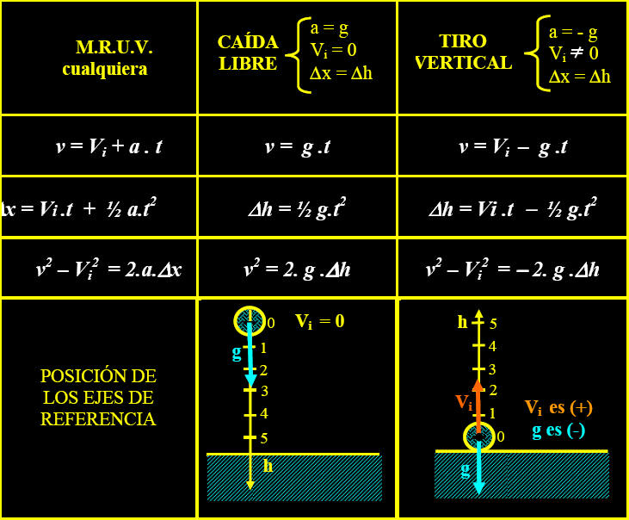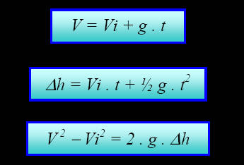 La caída forzada es una especie de caída libre, pero con velocidad inicial distinta de cero. O sea que el móvil se arroja hacia abajo con una velocidad inicial Vi. Las fórmulas se modifican ligeramente, con respecto a la caída libre desde el reposo:

**IMPORTANCIA DEL LANZAMIENTO VERTICAL HACIA ARRIBA**

El lanzamiento vertical hacia arriba, está presente en nuestra vida cotidiana en multitud de situaciones, siempre teniendo en cuenta las variables **velocidad inicial,** la[**altura**](https://definicion.de/altura/)y la **aceleración;** ganar altura y perder velocidad a través de: **hmax = vi^2/2*g.**

El lanzamiento vertical hacia arriba, es especialmente importante en la industria aeronáutica y espacial, en cuanto a la fabricación, pruebas y lanzamientos al espacio sideral de cohetes y/o apolos, además, del entrenamiento físico a los son sometidos los astronautas. En la fabricación de armamentos y proyectiles, para saber los alcance máximo y mínimos y las velocidades logradas por los mismos. En el deporte, en disciplinas tales como el atletismo (salto alto, salto con pértiga o garrochas), en el baloncesto, en el voleibol, etc., la física tiene algo que decir al respecto.